سلسلة الدعم و التقويم الوحدة الأولى :
المتابعة الزمنية لتحول كيميائي
التمرين(1):
الجزء الأول:
النشادر هو غاز صيغته الجزيئية المجملة $NH_{3}$، جِد ما يلي:
1- الكتلة المولية الجزيئية للنشادر.
2- كمية المادة في $0,68 g$ من النشادر؟
3- ما هي كمية المادة في $15,68 L$ من غاز النشادر في الشرطين النظاميين؟
4- كتلة $8,96 L$ من غاز النشادر في الشرطين النظاميين.
5- أحسب كتلة $3,01×{10}^{22}$ جزيء من غاز النشادر.
الجزء الثاني:
حمض الخل هو سائل صيغته الجزيئية المجملة $C_{2}H_{4}O_{2}$، جد ما يلي:
1- الكتلته المولية لحمض الخل.
2- كمية المادة في $200 mL$ من حمض الخل؟
يعطى:
$M\left(H\right)=1 g/mol$ ، $M\left(O\right)=16 g/mol$ ، $M\left(C\right)=12 g/mol$
$M\left(N\right)=14 g/mol$ ، $ρ\left(C_{2}H_{4}O_{2}\right)=1050 g/L$.
التمرين(2):
1- عينة من غاز صيغته الجزيئية المجملة من الشكل $C_{n}H_{2n+2}$ نعتبره مثاليا، تشغل الحجم $V=6,15 L$ في شروط يكون فيها الضغط مساوي $P=2 atm$ ودرجة الحرارة $θ={27}^{∘}C$.
ب- جِدْ كمية مادة هذه العينة.
2- كتلة هذه العينة هي $m=8 g$. استنتج صيغته الجزيئية المجملة.
يعطى: $M\left(H\right)=1 g/mol$ ، $M\left(O\right)=16 g/mol$ ، $M\left(C\right)=12 g/mol$ ، $R=8,31 IS$.
التمرين(3):
لتحضير محلول $\left(B\right)$ لهيدروكسيد الصوديوم $NaOH$ قمنا بحل $m_{0}=4 g$ من هيدروكسيد الصوديوم النقي في حجم $V=200 mL$ من الماء المقطر.
1- جِد ما يلي:
أ- التركيز المولي $c_{0}$ للمحلول $\left(B\right)$.
ب- التركيز الكتلي $c_{m0}$ للمحلول $\left(B\right)$بطريقتين مختلفتين.
جـ- كمية مادة $NaOH$ المنحلة في عينة من المحلول $\left(B\right)$ حجمها $V'=50 mL$.
2- بواسطة ماصة مدرجة نسحب حجم $V_{1}=10 mL$ من المحلول $\left(B\right)$ ونضعها في كأس بيشر ثم نضيف لها حجم $V_{0}=90 mL$ من الماء المقطر.
أ- كيف تسمى هذه العملية .
ب- ما هو حجم المحلول الجديد، استنتج معامل التمديد $f$.
جـ- أوجد بطريقتين مختلفتين التركيز المولي $c_{2}$ للمحلول الجديد.
3- بواسطة ماصة مدرجة نسحب من المحلول $\left(B\right)$ عينة أخرى حجمها $V_{1}=10 mL$ ونضعها في كأس بيشر ثم نضيف لها قطعة صغيرة من هيدروكسيد الصوديوم $NaOH$ كتلتها $m_{s}=0,4 g$، أوجد التركيز المولي $c_{2}$ للمحلول الجديد.
يعطى: $M\left(H\right)=1 g/mol$ ، $M\left(Na\right)=23 g/mol$ ، $M\left(O\right)=16 g/mol$ .
التمرين(4):
تحتوي قارورة على يود الصوديوم التجاري في شكل مسحوق، ومسجل عليه ما يلي:
➢ صيغته الجزيئية $NaI_{\left(s\right)}$ ؛
➢ درجة النقاوة $P=90\%$ ؛
➢ الكتلة المولية $M=149,9 g/mol$ ؛
1- طلب الأستاذ من المخبري تحضير محلول $\left(S_{0}\right)$ليود الصوديوم حجمه $V=100 mL$ وتركيزه المولي $c_{0}=0,1 mol/L$. احسب كتلة يود الصوديوم التجاري $m_{0}$ اللازمة لتحضير المحلول $\left(S_{0}\right)$.
2- اكتب بروتوكولا تجريبيا (الاحتياطات الأمنية، الوسائل، خطوات العمل) لتحضير المحلول $\left(S_{0}\right)$.
التمرين(5):
نحضر محلولا مخففا $\left(S_{1}\right)$ تركيزه المولي $c_{1}=0,482mol/L$ وحجمه $V=500mL$، انطلاق من محلول تجاري$\left(S_{0}\right)$ لمحلول حمض كلور الهيدروجين تركيزه المولي $c_{0}$ والموجود في قارورة بها لصيقة تحمل المعلومات ذات دلالات معينة.
1- اذكر دلالات المعلومات التي تحملها لصيقة القارورة.
2- تحقق من أن:
أ- التركيز المولي للمحلول $c_{0}$ هو: $c_{0}=12,06mol/L$.
ب- احسب $V_{0}$ الحجم اللازم أخذه من المحلول $\left(S_{0}\right)$ التجاري.
جـ- اكتب بروتوكولا تجريبيا (الاحتياطات الأمنية، الوسائل، خطوات العمل) لعملية التخفيف.
التمرين(6):
نسخن سلكا من الحديد $Fe$ حتى الاحمرار، ثم ندخله بسرعة داخل قارورة تحتوي على غاز الكلور $Cl_{2}$، نلاحظ تشكل دخان يميز كلور الحديد الثلاثي $FeCl_{3}$.
1- أكتب معادلة التفاعل الكيميائي المنمذج لهذا التحول الكيميائي.
2- نعتبر الجملة الكيميائية تتكون في الحالة الإبتدائية من $44,8g$ من الحديد، و $20,16 L$ من غاز الكلور $Cl_{2}$ مقاس في الشرطين النظاميين.
أ- أحسب كمية مادة كل من الحديد $Fe$ وغاز الكلور $Cl_{2}$ في الحالة الابتدائية.
ب- بين إن كان المزيج الابتدائي في نسب ستوكيومترية أم لا.
جـ- أنشئ جدولا لتقدم التفاعل، ثم حدد التقدم الأعظمي $x_{max}$ والمتفاعل المحد إن وجد.
3- حدد الأنواع الكيميائية المتواجد في الجملة الكيميائية عند نهاية التفاعل.
4- عند بلوغ التحول الكيميائي نهايته، جِدْ ما يلي:
أ- كتلة الحديد $Fe$ المتبقي.
ب- كتلة كلور الحديد الثلاثي $FeCl_{3}$ الناتج.
جـ- حجم غاز الكلور $Cl_{2}$ المتفاعل عند الشرطين النظاميين.
يعطى: $M\left(Fe\right)=56 g/mol$ ، $M\left(Cl\right)=35,5 g/mol$ .
التمرين(7):
لدينا محلول من حمض كلور الهيدروجين $\left(H_{3}O_{\left(aq\right)}^{\text{+}}+Cl_{\left(aq\right)}^{-}\right)$ حجمه $200 mL$، تركيزه المولي $c_{0}=0,2 mol/L$، أدخلنا فيه قطعة من الزنك $Zn$ النقي كتلتها $m_{0}$. نلاحظ حدوث تحول كيميائي مرفق بانطلاق غاز الهيدروجين نقيس حجمه في الشرطين النظاميين فنجد $V\left(H_{2}\right)=0,224 L$. التحول الكيميائي الحادث منمذج بالمعادلة الكيميائية التالية:
$$Zn_{\left(s\right)}+2H_{3}O_{aq)}^{\text{+}}=Zn_{\left(aq\right)}^{2\text{+}}+H_{2\left(g\right)}+2H_{2}O_{\left(l\right)}$$
1- أنشئ جدولا لتقدم هذا التفاعل.
2- جِدْ قيمة $x_{max}$ التقدم الأعظمي.
3- اعتمادا على جدول التقدم، جِد ما يلي:
أ- الكتلة الابتدائية $m_{0}$ لقطعة الزنك.
ب- التراكيز المولية للشوارد المتواجدة في المزيج التفاعلي عند نهاية التفاعل.
يعطى: $M\left(Zn\right)=65 g/mol$ .
التمرين(8):
نحقق التركيبة المبينة في الشكل المقابل والتي تسمح بقياس الناقلية $G$ لمحلول كلور الصوديوم $\left(Na^{\text{+}}+Cl^{-}\right)$ تركيزه المولي $c={10}^{-3}mol/L$.
- يشير كل من مقياس الأمبير والفولط إلى القيمتين:
$I=0.126 mA$ ، $U=1 V$.
يعطى: مساحة لبوس خلية قياس الناقية: $S=1 cm^{2}$ ؛ المسافة بينهما $L=1 cm$.
$λ\left(Na^{\text{+}}\right)=5,01 mS.m^{2}/mol$ ، $λ\left(Cl^{-}\right)=7,59 mS.m^{2}/mol$
1- ناقلية المحلول $G$.
2- ثابت الخلية المستعملة $K$.
3- الناقلية النوعية للمحلول $σ$.
4- التركيز المولي $c$ لمحلول كلور الصوديوم.
التمرين(9):
أكتب المعادلتين النصفيتين للأكسدة والإرجاع ثم معادلات الأكسدة الإرجاعية في الحالات التالية:
الفردين الكيميائيين المتفاعلين | الثنائيتين $\left(Ox/Red\right)$الداخلتين في التفاعل | الحالة
$$Cu^{2\text{+}}, Pb$$ | $$\left(Pb^{2\text{+}}/Pb\right)$$  $$\left(Cu^{2\text{+}}/Cu\right)$$ | $$\left(1\right)$$
$$Fe ,Cl_{2}$$ | $$\left(Fe^{3\text{+}}/Fe\right)$$  $$\left(Cl_{2}/Cl^{-}\right)$$ | $$\left(2\right)$$
$$I^{-}, S_{2}O_{8}^{ 2-}$$ | $$\left(I_{2}/I^{-}\right)$$  $$\left(S_{2}O_{8}^{ 2-}/SO_{4}^{ 2-}\right)$$ | $$\left(3\right)$$
$$Fe^{2\text{+}}, Cr_{2}O_{7}^{ 2-}$$  في وسط حمضي | $$\left(Fe^{3\text{+}}/Fe^{2\text{+}}\right)$$  $$\left(Cr_{2}O_{7}^{ 2-}/Cr^{3\text{+}}\right)$$ | $$\left(4\right)$$
$$Fe^{2\text{+}}, MnO_{4}^{ -}$$  في وسط حمضي | $$\left(Fe^{3\text{+}}/Fe^{2\text{+}}\right)$$  $$\left(MnO_{4}^{ -}/Mn^{2\text{+}}\right)$$ | $$\left(5\right)$$
$$Al , H_{3}O^{\text{+}}$$ | $$\left(Al^{3\text{+}}/Al\right)$$  $$\left(H_{3}O^{\text{+}}/H_{2}\right)$$ | $$\left(6\right)$$
$$H_{2}O_{2} , MnO_{4}^{ -}$$  في وسط حمضي | $$\left(O_{2}/H_{2}O_{2}\right)$$  $$\left(MnO_{4}^{ -}/Mn^{2\text{+}}\right)$$ | $$\left(7\right)$$
$$CuO , H_{2}$$  في وسط حمضي | $$\left(H^{\text{+}}/H_{2}\right)$$  $$\left(CuO/Cu\right)$$ | $$\left(8\right)$$
$$BrO_{3}^{ -} , Br^{-}$$  في وسط حمضي | $$\left(BrO_{3}^{ -}/Br_{2}\right)$$  $$\left(Br_{2}/Br^{-}\right)$$ | $$\left(9\right)$$
$$CH_{3}CH_{2}OH , Cr_{2}O_{7}^{ 2-}$$  في وسط حمضي | $$\left(CH_{3}COOH/CH_{3}CH_{2}OH\right)$$  $$\left(Cr_{2}O_{7}^{ 2-}/Cr^{3\text{+}}\right)$$ | $$\left(10\right)$$

التمرين(10):
لتحديد التركيز المولي $c$ لمحلول الماء الأكسجيني $H_{2}O_{2\left(aq\right)}$ نتبع الطريقتين التاليتين:
الطريقة الأولى:
نأخذ حجما $V=14 mL$ من الماء الأكسجيني $H_{2}O_{2\left(aq\right)}$ ونعايره في وسط حمضي بمحلول برمنغنات البوتاسيوم $\left(K_{\left(aq\right)}^{\text{+}}+MnO_{4 \left(aq\right)}^{-}\right)$ ذي التركيز المولي $c'=0,1 mol/L$ فيكون الحجم اللازم للتكافؤ $V'_{E}=20 mL$.
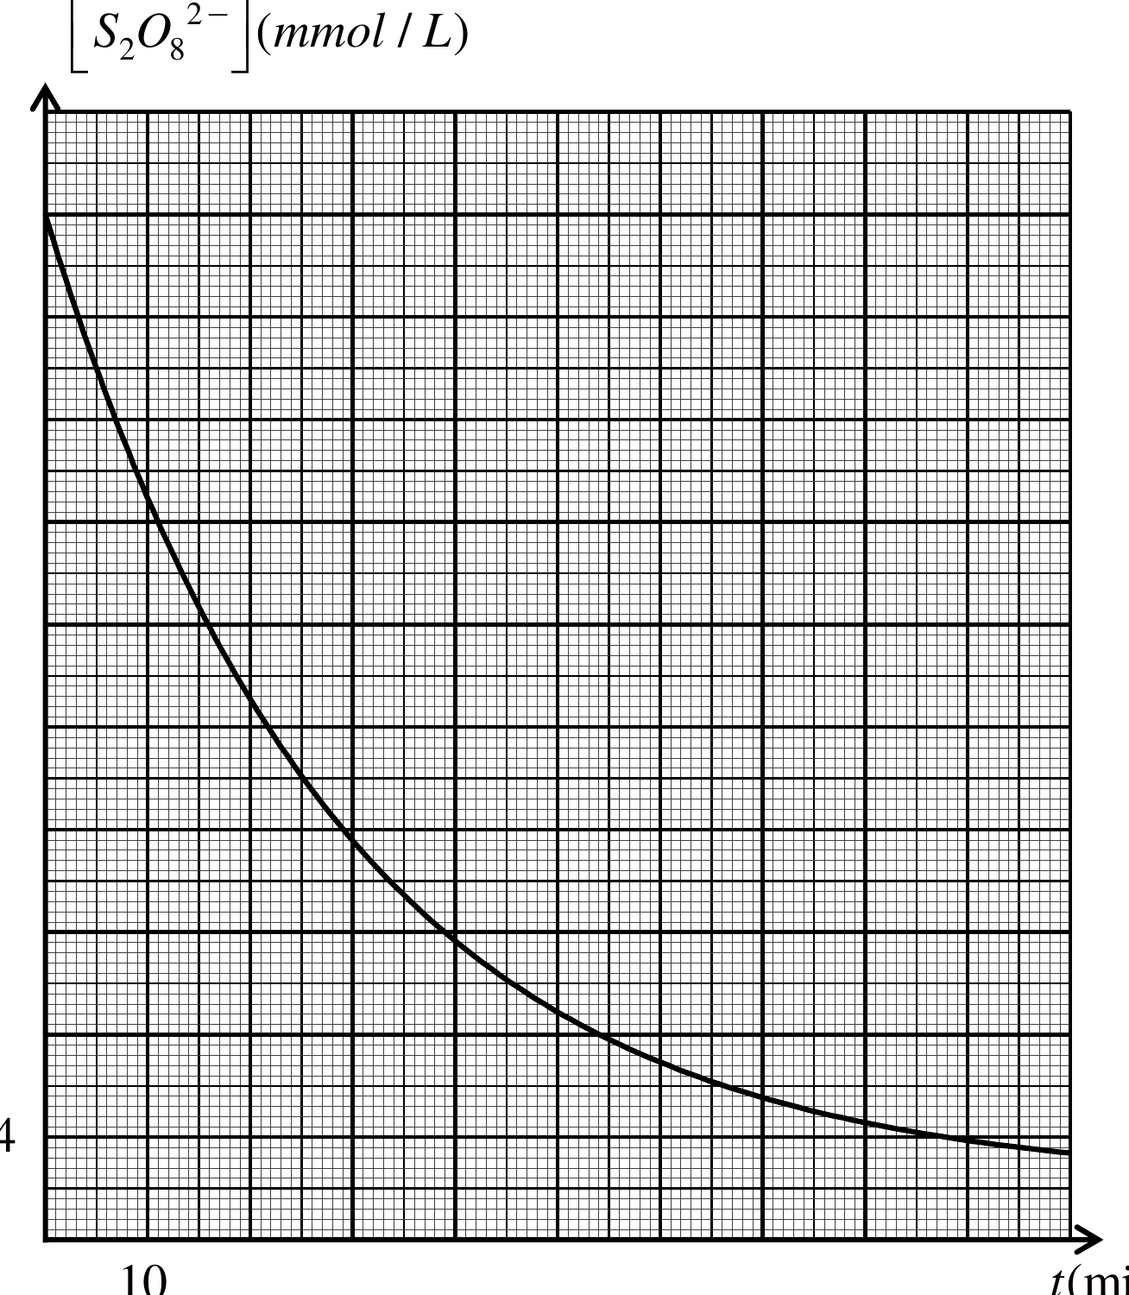
1- إذا كانت الثنائيتين $\left(ox/red\right)$ المشاركتين في التفاعل هما: $\left(MnO_{4 \left(aq\right)}^{-}/Mn_{\left(aq\right)}^{2\text{+}}\right)$ و $\left(O_{2\left(g\right)}/H_{2}O_{2\left(aq\right)}\right)$، أكتب معادلة الأكسدة الإرجاعية للتفاعل الحادث.
2- لماذا عايرنا الماء الأكسجيني في وسط حمضي؟
3- أثبت أن تركيز المولي للماء الأكسجيني يعطى بالعلاقة $c=\frac{5c'V_{E}'}{2V}$، ثم أحسب قيمته.
الطريقة الثانية:
نمزج حجما $V=250 mL$ من الماء الأكسجيني ذي التركيز المولي $c$ مع حجم $V'=500 mL$ من برمنغنات البوتاسيوم ذي التركيز $c'=0,1 mol/L$ في وسط حمضي فيكون حجم غاز الأكسجين المنطلق في نهاية التفاعل هو $V\left(O_{2}\right)=2 L$ في الشرطين النظاميين.
1- احسب كمية المادة الابتدائية لشاردة البرمنغنات $MnO_{4}^{-}$.
2- أنشئ جدولا لتقدم التفاعل الكيميائي الحادث.
3- احسب قيمة التقدم الأعظمي $x_{max}$، ثم حدد المتفاعل المحد.
4- استنتج اعتمادا على جدول تقدم التفاعل التركيز المولي $c$ للماء الأكسجيني وقارنه مع النتيجة السابقة.
التمرين(11):
لدراسة تطور التفاعل بين شوارد اليود $I_{\left(aq\right)}^{-}$ وشوارد البروكسوديكبريتات $S_{2}O_{8 \left(aq\right)}^{2-}$، نضيف عند اللحظة $t=0$ حجما قدره $V_{1}=150 mL$ من محلول $\left(S_{1}\right)$ ليود البوتاسيوم $\left(K_{\left(aq\right)}^{\text{+}}+I_{\left(aq\right)}^{-}\right)$ تركيزه المولي $c_{1}=0,06 mol/L$ إلى حجما قدره $V_{2}=100 mL$ من محلول $\left(S_{2}\right)$ لبروكسوديكبريتات البوتاسيوم $\left(2K_{\left(aq\right)}^{\text{+}}+S_{2}O_{8 \left(aq\right)}^{2-}\right)$ تركيزه المولي $c_{2}=0,1 mol/L$.
تابعنا تغيرات $\left[S_{2}O_{8}^{-2}\right]$ المتبقية في الوسط التفاعلي في لحظات زمنية مختلفة، فحصلنا على البيان $\left[S_{2}O_{8}^{-2}\right]=f\left(t\right)$ (الشكل).
التحول الكيميائي الحادث منمذج بمعادلة التفاعل الكيميائي التالية :
$$2I_{\left(aq\right)}^{-}+S_{2}O_{8 \left(aq\right)}^{2-}=I_{2 \left(aq\right)}+2SO_{4 \left(aq\right)}^{2-}$$
1- أنشئ جدول تقدم التفاعل وحدد من خلاله التقدم الأعظمي $x_{max}$ والمتفاعل المحد.
2- جِد اعتمادا على البيان:
أ- سرعة التفاعل عند اللحظة $t=40 min$، ثم استنتج سرعة اختفاء شوارد اليود $I^{-}$.
ب- زمن نصف التفاعل $t_{1/2}$.
التمرين(12): (التمرين: 018 في بنك التمارين) (*)
تتأكسد شوارد اليود $I^{-}$ بواسطة الماء الأكسجيني $H_{2}O_{2}$ في وسط حمضي $H_{3}O^{\text{+}}$ وفق التفاعل ذي المعادلة:
$$2 I_{\left(aq\right)}^{-}+H_{2}O_{2\left(aq\right)}+2H_{3}O_{\left(aq\right)}^{\text{+}}=I_{2 \left(aq\right)}+4H_{2}O_{\left(l\right)}$$
نحقق 3 تجارب في أحجام متساوية حسب شروط كل تجربة كما يوضحه الجدول التالي:
رقم التجربة | 1 | 2 | 3
كمية المادة الابتدائية من $H_{2}O_{2}$ $\left(mmol\right)$ | $$n_{0}$$ | $$n_{0}$$ | $$n_{0}$$
كمية المادة الابتدائية من $I^{-}$ $\left(mmol\right)$ | 40 | 80 | 80
كمية المادة الابتدائية من $H_{3}O^{\text{+}}$ . | بوفرة | بوفرة | بوفرة
درجة حرارة الوسط التفاعلي | $${20}^{∘}C$$ | $${40}^{∘}C$$ | $${20}^{∘}C$$
بعد متابعة تطور تشكل كمية مادة ثنائي اليود $I_{2}$ في التجارب الثلاث تحصلنا على المنحنيات الثلاثة التالية $\left(a\right)$، $\left(b\right)$ و $\left(c\right)$.
1- هل شوارد $H_{3}O^{\text{+}}$ تلعب دور وسيط أم متفاعل في التجارب الثلاث؟ علل.
2- أنسب كل تجربة بالمنحنى المناسب مع التعليل.

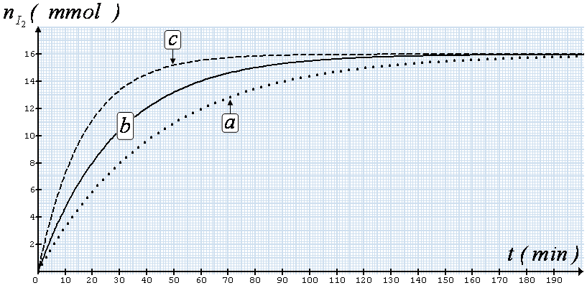
التمرين(13): (بكالوريا 2010 – علوم تجريبية)
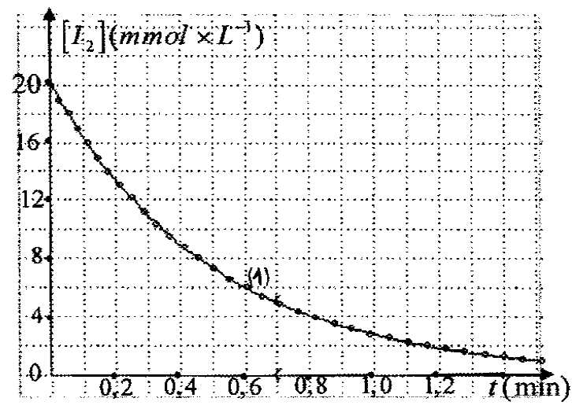
نأخذ عينة من منظف طبي للجروح عبارة عن سائل يحتوي أساسا على ثنائي اليود $I_{2 \left(aq\right)}$ تركيزه المولي $c_{0}$. نضيف لها قطعة من الزنك $Zn_{\left(s\right)}$ فنلاحظ تناقص الشدة اللونية للمنظف.
1- أكتب معادلة التفاعل المنمذج للتحول الكيميائي الحادث، علما أن الثنائيتين الداخلتين في التفاعل هما:
$$\left(Zn_{\left(aq\right)}^{2\text{+}}/Zn_{\left(s\right)}\right) , \left(I_{2 \left(aq\right)}/I_{\left(aq\right)}^{-}\right)$$
2- التجربة الأولى: عند درجة الحرارة ${20}^{∘}C$ نضيف إلى حجم $V=50 mL$ من المنظف قطعة من $Zn$ ، ونتابع عن طريق المعايرة تغيرات $\left[I_{2\left(aq\right)}\right]$ بدلالة الزمن $t$ فنحصل على البيان $\left[I_{2\left(aq\right)}\right]=f\left(t\right)$ (الشكل).
أ- اقترح بروتوكولا تجريبيا للمعايرة المطلوبة مع رسم الشكل التخطيطي.
ب- عرف السرعة الحجمية لاختفاء $I_{2}$ مبينا طريقة حسابها بيانيا.
جـ- كيف تتطور السرعة الحجمية لاختفاء $I_{2}$ مع الزمن؟ فسر ذلك على المستوى المجهري.
3- التجربة الثانية: نأخذ نفس الحجم $V$ من نفس العينة عند الدرجة ${20}^{∘}C$، نضعها في حوجلة عيارية سعتها $100 mL$ ثم نكمل الحجم بواسطة الماء المقطر إلى خط العيار ونسكب محتواها في بيشر ونضيف إلى المحلول قطعة من الزنك.
توقع شكل البيان(2) $\left[I_{2\left(aq\right)}\right]=f\left(t\right)$ وارسمه، كيفيا، في نفس المعلم مع البيان (1) للتجربة الأولى. علل.
4- التجربة الثالثة: نأخذ نفس الحجم $V$ من نفس العينة، ترفع درجة الحرارة إلى ${80}^{∘}C$، توقع شكل البيان (3) $\left[I_{2\left(aq\right)}\right]=f\left(t\right)$ وارسمه كيفيا، في نفس المعلم السابق.
5- ما هي العوامل الحركية التي تبرزها هذه التجارب؟

